ZUBIZARRETA GAILETAK · ERRONKA 2
Sareko analisi forentsearen txostena

1. Laburpena
192.168.74.212 helbidetik 192.168.74.93 web zerbitzuaren aurkako hainbat jarduera identifikatu dira, besteak beste direktorioen bilaketa, autentifikazio-saiakerak eta SQL injection patroiarekin bateragarriak diren eskaerak. Azterketan 403, 404, 400 eta 302 HTTP erantzunak jaso dira. Hala ere, eskuratutako ebidentziekin ezin izan da baieztatu baimenik gabeko sarbiderik edo sistemaren konpromiso eraginkorrik gertatu denik.

2. Metodologia
Analisi honetan WAN eta LAN sare-harrapaketak (PCAP) eta suebakiaren erregistroak aztertu dira. Paketeen ikuskapena Wireshark tresnarekin egin da, eta NetworkMiner erabili da ostalariak, saioak eta HTTP parametroak identifikatzeko.

3. Analisiaren topologia
Osagaia | IP helbidea | Funtzioa
Erasotzailearen ekipoa | 192.168.74.212 | HTTP eskaeren jatorria
WAN interfazea | 192.168.74.93 | Web zerbitzuaren WAN helbidea
Web zerbitzaria | 10.1.0.18 | HTTP zerbitzua
WAN ikuspegian trafikoa 192.168.74.93 helbiderantz zuzentzen dela ikus daiteke; LAN ikuspegian, berriz, jarduera bera 10.1.0.18 web zerbitzarian identifikatzen da.
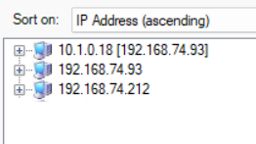

4. Froga-inbentarioa
Fitxategia | Edukia eta jatorria
captura_wan.pcap | 192.168.74.93 helbiderako sare-trafikoaren harrapaketa.
captura_lan.pcap | 10.1.0.18 web zerbitzarirako sare-trafikoaren harrapaketa.
pfsense_filter.log | Suebakiaren iragazketa-erregistroak.

5. WAN eta LAN trafikoaren azterketa
WAN eta LAN sare-harrapaketen analisian TCP konexioaren ezarpena eta HTTP trafikoa identifikatu dira. Bi ikuspegietan SYN, SYN-ACK eta ACK paketeak behatu dira, baita web zerbitzariari egindako lehen GET eskaera ere. WAN eta LAN ikuspegiek komunikazio bera bi sare-segmentuetatik aztertzeko aukera ematen dute.

WAN interfazetik behatutako TCP konexioaren ezarpena eta web zerbitzariari egindako lehen HTTP eskaera.
LAN sarean identifikatutako TCP konexio bera eta web zerbitzariari (10.1.0.18) egindako HTTP eskaera.

6. HTTP ezagutza eta enumerazioa
Analisian hainbat HTTP eskaera identifikatu dira, besteak beste HEAD /admin/, OPTIONS / eta GET /.env, guztiak 192.168.74.212 helbidetik 10.1.0.18 web zerbitzarira bidalitakoak. Eskaera horien erantzunek 200, 403 eta 404 HTTP egoera-kodeak izan dituzte. PTIONS / eta GET /.env. Eskaera horien erantzunek 200, 403 eta 404 HTTP egoera-kodeak itzuli dituzte.
Horrez gain, bilaketa-parametro batean SQL Injection teknikekin bateragarria den patroia identifikatu da. Hala ere, jasotako 400 Bad Request erantzunak ez du ustiapen arrakastatsurik frogatzen.
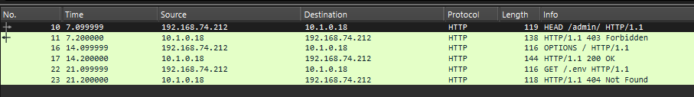
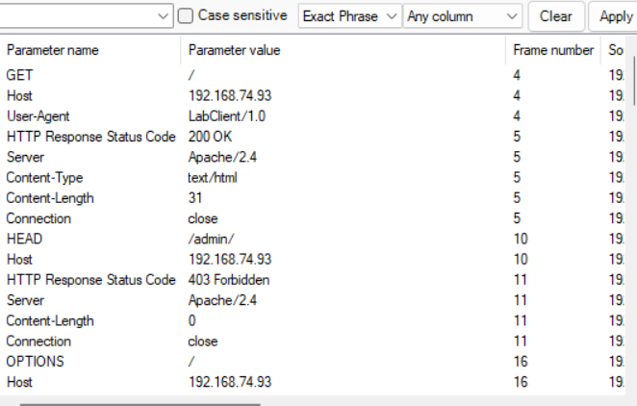
403 Forbidden erantzunak adierazten du /admin/ bide-izena existitzen dela baina sarbidea mugatuta dagoela. 404 Not Found erantzunak, berriz, /.env fitxategia ez dagoela publikoki eskuragarri erakusten du. OPTIONS / eskaerak 200 OK jaso du; beraz, zerbitzariak metodo hori onartzen du.
400 Bad Request erantzunak adierazten du zerbitzariak eskaera baztertu duela. Erantzun horrek ez du SQL Injection ustiapen arrakastatsurik frogatzen; patroia identifikatu da, baina ez da datu-baserako sarbiderik egiaztatu.

7. Autentifikazio-saiakerak
Analisian /index.php?action=login amaierara zuzendutako bi POST eskaera identifikatu dira. Bi kasuetan zerbitzariak 302 Found erantzuna itzuli du.
Hala ere, ez da autentifikatutako saio baten frogarik aurkitu, ezta saio-cookieen edo baimendutako eremuetarako sarbideen ebidentziarik ere. Beraz, behatutako jarduera autentifikazio-saiakerekin bateragarria bada ere, ezin da baieztatu autentifikazioa arrakastatsua izan denik.
Web zerbitzariak autentifikazio-eskaeren ondoren itzulitako HTTP 302 Found erantzunak.

8. Ataken azterketak eta suebakia
WAN ikuspegiak 22, 443, 3306 eta 8080 portuetara zuzendutako SYN adibideak biltzen ditu. pfsense_filter.log fitxategiak gertaera horiek BLOCK gisa erregistratzen ditu. Erregistroa sintetikoa denez eta suebakitik zuzenean eskuratu ez denez, agertokiaren barne-korrelazio gisa deskribatu behar da, eta ez pfSense-ren berrespen independentetzat.

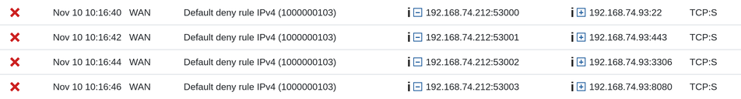

10. Aurkikuntzak

A1. Web-ezagutza jarduera: GET, HEAD eta OPTIONS motako HTTP eskaerak identifikatu dira, web zerbitzuaren baliabideak eta portaera aztertzeko erabil daitezkeenak.
A2. Fitxategi sentikorren bilaketa: /.env baliabidera zuzendutako eskaera bat identifikatu da, eta zerbitzariak 404 Not Found erantzuna itzuli du.
A3. SQL Injection saiakera posiblea: HTTP eskaera batean SQL Injection teknikekin bateragarria den patroia identifikatu da. Hala ere, ez da ustiapen arrakastatsuaren frogarik aurkitu.
A4. Autentifikazio-saiakerak: Login amaierara zuzendutako bi POST eskaera identifikatu dira. Jasotako 302 Found erantzunek ez dute autentifikazio arrakastatsua frogatzen.
A5. Ataken azterketa: 22, 443, 3306 eta 8080 ataketara zuzendutako TCP SYN paketeak identifikatu dira, zerbitzuen enumerazio-jarduerekin bateragarriak direnak.

11. Ondorioa
Azterketan web-enumerazio jarduerak, autentifikazio-saiakerak eta hainbat atakatara zuzendutako TCP konexio-saiakerak identifikatu dira. Hala ere, eskuratutako ebidentziekin ezin izan da baieztatu baimenik gabeko sarbiderik, autentifikazio arrakastatsurik edo sistemaren konpromisorik gertatu denik.

